１．コンピュータシステム

１．２．待ち行列理論／グラフ理論

問題6

　ので、（➡〇）からして、（◎）でわるビットはどれか。

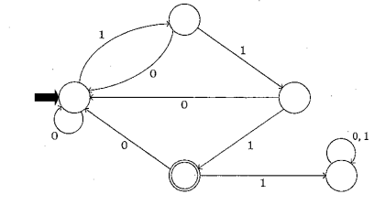

ア：０１０１１

イ：０１１１１

ウ：１０１１１

エ：１１１１０

２．コンピュータの技術要素

２．１．データベース（関係データベースの設計）

問題１

　E-Rにするとして、なものはどれか。

ア：オブジェクトモデルをするである。

イ：やなどにじて、がするをするである。

ウ：とするをとのつのでするである。

エ：データのれをにわかりやすくするである。

問題２

　キーにするのうち、もなものはどれか。

ア：テーブルのフィールドをするである。

イ：テーブルのレコードでにできるのである。

ウ：テーブルのレコードでにできるのである。

エ：テーブルのレコードをするである。

問題３

　あるデータベースでは、のをでしている。すべてのはあるのどれかにしており、このもとしてする。のキーとして、もなものはどれか。

ア：

イ：

ウ：

エ：

問題４

データベースで、データのをするためにするものはどれか。

ア：インデックス

イ：カーディナリティ

ウ：チェックディジット

エ：データモデル

問題５

　における、クラス、のつのエンティティ間のをすE-Rを、次のようにした。このE-Rのみのうち、なものはどれか。

教師

クラス

教室

ア：一人のはにクラスをする。

イ：一つのにはにじクラスがりてられる。

ウ：一つのクラスにはにじがりてられる。

エ：一つのクラスはのがする

問題６

　データベースの主キーにするのうち、なものはどれか。

ａ　するデータのいし

ｂ　の

ｃ　の

ア：は、主キーだけでづける。

イ：キーのとして、のものがあってもよい。

ウ：キーのとして、NULLをもつことができない。

エ：のをみわせてキーにすることはできない。

問題７

　データベースのを次のa～cので行うとき、としてなものはどれか。

ア：ａ→ｂ→ｃ

イ：ｂ→ａ→ｃ

ウ：ｂ→ｃ→ａ

エ：ｃ→ａ→ｂ

２．コンピュータの技術要素

２．１．データベース（データの正規化）

問題１

　データのをうとして、なものはどれか。

ア：　チェックサムをして、データベースのをする。

イ：　データのをして、データベースのをめる。

ウ：　データをして、データベースのセキュリティをする。

エ：　コードをして、ほかのデータベースとしやすくする。